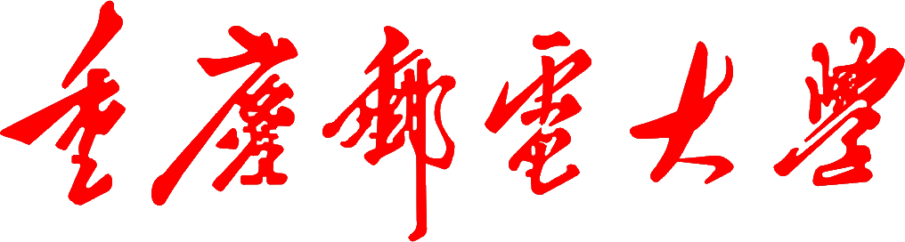
学生实验实习报告册

学年学期： | 2023-2024 学年 春秋学期
课程名称： | 软件分析与设计
学生学院：
专业班级：
学生学号：
学生姓名：
联系电话：

重庆邮电大学教务处制

实验三：系统设计建模

- 实验目的
此处用简洁文字描述本次实验所要达到的预期目的，参考实验指导书。

- 实验内容
此处用简洁文字对本次实验的内容、需求和预期完成结果进行描述，参考实验指导书。

- 实验环境
此处用简洁文字对本次实验环境进行描述（100-300字）。

- 实验步骤
第一段综述性介绍概要设计相关内容（100-200字），然后分别介绍如下内容。
- 使用包图建立系统架构
完成系统架构图，并进行100-200字简述。系统架构图应在实验二的框架图基础上进一步分层或分子系统细化。
系统架构图--数量1幅（要在实验二的架构图上进一步完善提升）
- 使用顺序图设计系统用例
完成系统顺序图，每张时序图进行200-500字简述。
序列图--至少2幅（与实验二的序列图对应，是针对用例的详细序列图，不是像实验指导书一样，将一个详细序列图展开成3张图）
- 使用类图定义设计类
完成设计类图，并进行200-500字简述。
设计类图--1幅（将详细序列图涉及的所有类展开到一张设计类图中，并体现类间关系）
- 使用状态机图对核心类建模
完成状态图，并进行100-200字简述。
状态图---1幅（自己在类图中选择一个实体绘制其不同状态之间的转移关系）
- 部署建模
完成部署图，并进行100-200字简述。
部署图---1幅
- 数据库初步设计
完成数据库设计，并进行100-200字简述。
数据库设计---1幅
- 实验结论
表达通过本实验，学到了如何使用UML工具及方法对项目需求进行系统设计。以及其他你在本次实验过程中获得的提高。包括但不限于各种知识点的理解， 遗留的一些疑问等。总结200-500字。

备注：
标题采用黑体四号字体，正文采用小四号宋体字体，1.5倍行间距。
提交报告的时候，将文中要求性说明文字（红色字体）都删除。

